**教職大学院生日記　No.3**



こんにちは。

早稲田大学教職大学院の上村です。

今回は2年生に向けた内容です。

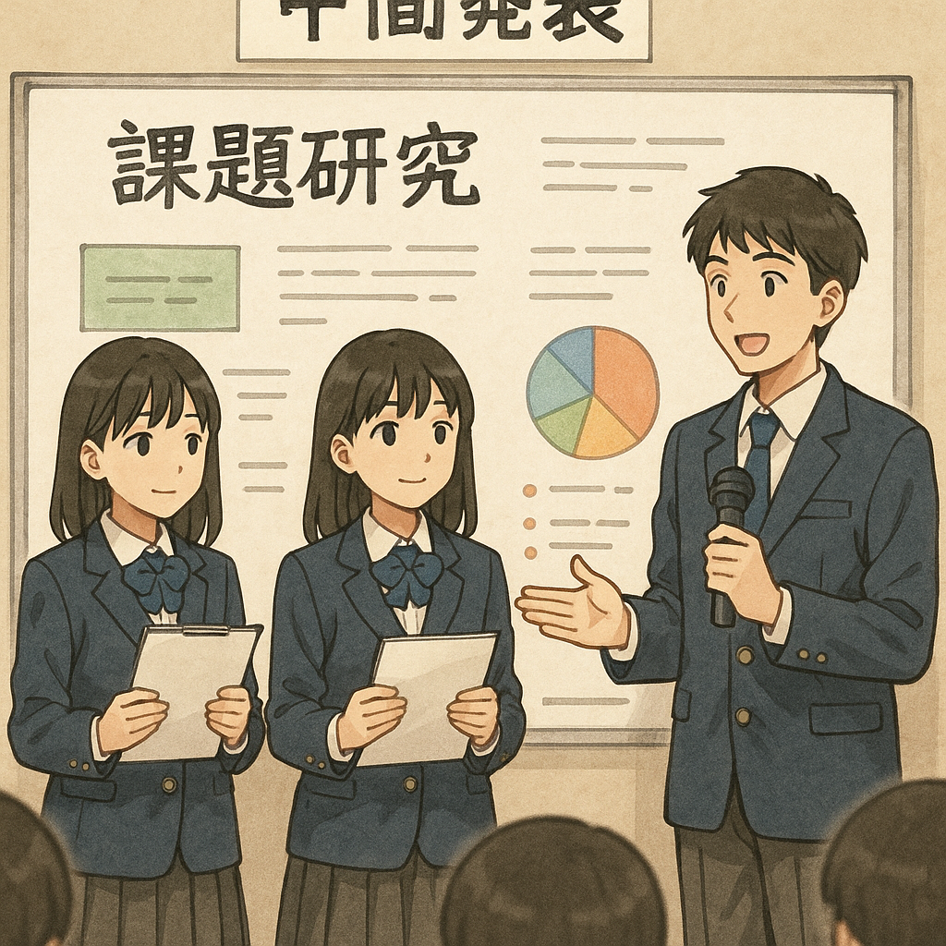**課題研究中間発表会**

　先日第2学年の課題研究中間発表会が行われました。班ごとに現時点までの研究状況および成果について発表するとともに、これからの見通しについて発表を行いました。班ごとに色がある発表で、聞いていて大変学びになりました。

発表には外部講師の方もお招きし、生徒の発表を聞いてフィードバックをいただきました。今回の発表やいただいたフィードバックを通して見えてきた課題をさらに研究し、2月前半に控えた最終発表会を実りあるものにしましょう。

GPT-5より生成。課題研究の発表を行う生徒の様子。

**修学旅行まで1ヵ月**

いよいよ皆さんが待ちに待った台湾での修学旅行まで約1ヵ月です。

人生で一度しかない高校生での修学旅行。十分に楽しめるよう、特に注意することを振り返っておきましょう。

1．時間はきちんと守ろう。

修学旅行は団体行動です。集合時間には遅れずに集まりましょう。

誰かがいない、遅れることがあれば、その対応で皆さんの行動時間はどんどん減っていきます。自分だけが楽しければいい、はNGです。時間に余裕を持って行動することを心がけましょう。

2．貴重品の管理を徹底しよう。

海外でパスポートをなくすと非常に大変です。

財布やスマホなどの貴重品の管理も日本と一緒です。貴重品の自己管理を徹底し、何事もなく楽しい修学旅行を過ごし、無事に帰国しましょう。